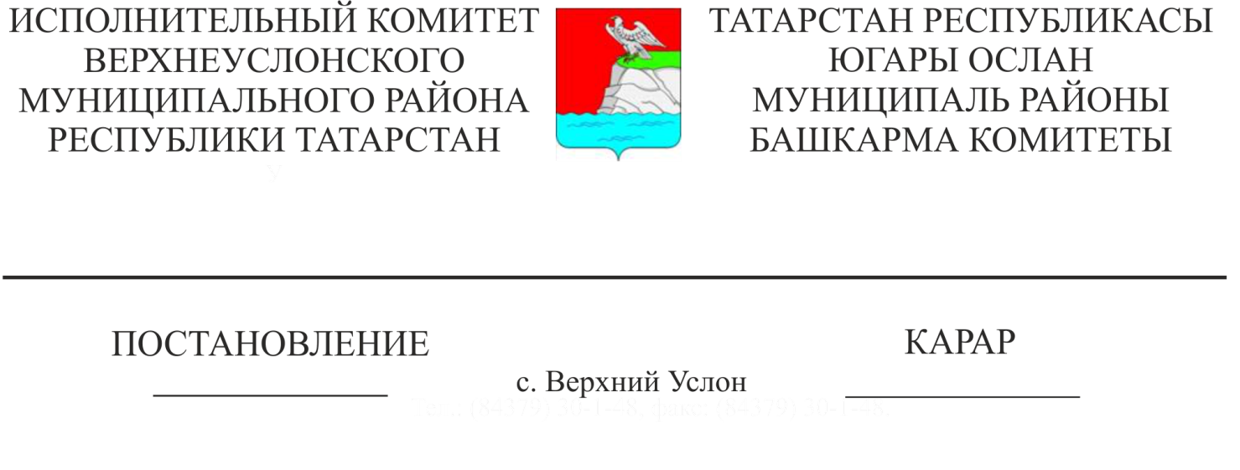

|  |
| --- |
| Социаль түләүләрдән файдаланып торак шартларын яхшыртырга теләүче гражданнарны исемлеккә кертү һәм авыл җирендә торак төзүгә (сатып алуга) социаль түләү бирү турында таныклык бирү буенча муниципаль хезмәт күрсәтүнең административ регламентына үзгәрешләр кертү турында |

«Дәүләт һәм муниципаль хезмәтләр күрсәтүне оештыру турында» 2010 елның 27 июлендәге 210-ФЗ номерлы Федераль законны гамәлгә ашыру максатларында, «Татарстан Республикасы дәүләт хакимияте башкарма органнары тарафыннан дәүләт хезмәтләре күрсәтүнең административ регламентларын эшләү һәм раслау тәртибен раслау һәм Татарстан Республикасы Министрлар Кабинетының аерым карарларына үзгәрешләр кертү хакында» 2010 елның 2 ноябреннән 880 номерлы Татарстан Республикасы Министрлар Кабинеты карарына таянып, «Россия Федерациясе Хөкүмәтенең кайбер актларына үзгәрешләр кертү турында» 2022 елның 15 августыннан 1415 номерлы РФ Хөкүмәте Карары нигезендә һәм Татарстан Республикасы Югары Ослан муниципаль районы Уставына таянып, Татарстан Республикасы Югары Ослан муниципаль районы Башкарма комитеты

КАРАР БИРӘ:

1. «Социаль түләүләрдән файдаланып торак шартларын яхшыртырга теләк белдергән гражданнар исемлегенә кертү һәм авыл җирендә торак төзүгә (сатып алуга) социаль түләүләр бирү турында таныклык бирү буенча муниципаль хезмәт күрсәтүнең административ регламентын раслау турында» Татарстан Республикасы Югары Ослан муниципаль районы Башкарма комитетының 2022 елның 3 июлендәге 806 номерлы карарына түбәндәге үзгәрешләрне кертергә:

1.1 Административ регламентның 3.3.2.1 пунктындагы 11 абзацын түбәндәге редакциядә бәян итәргә:

«11. Формат-логик тикшерү Бердәм портал тарафыннан гарызнамәче тарафыннан һәр запросның электрон формасын тутыру процессында орган (оешма) билгеләгән таләпләр нигезендә автоматик рәвештә гамәлгә ашырыла. Бердәм портал белән гарызнамәнең дөрес тутырылмаган электрон формасындагы кырын ачыклаганда мөрәҗәгать итүче ачыкланган хатаның характеры һәм аны бетерү тәртибе турында электрон формада мәгълүмати хәбәр аша хәбәр ителә.»

2. Әлеге карарны Татарстан Республикасы хокукый мәгълүматының рәсми порталында веб-адрес буенча Интернет мәгълүмат-телекоммуникация челтәрендә: http://pravo.tatarstan.ru һәм Югары Ослан муниципаль районының рәсми сайтында веб-адрес буенча Интернет мәгълүмат-телекоммуникация челтәрендә: https://verhniy-uslon.tatarstan.ru. бастырып чыгарырга.

3. Әлеге карарның үтәлешен тикшереп торуны Татарстан Республикасы Югары Ослан муниципаль районы Башкарма комитеты җитәкчесенең беренче урынбасары М. М. Черменскийга йөкләргә

Башкарма комитеты җитәкчесе И.И. Шакиров

Әзерләде һәм бастырды

Бурдина Т.Н. 4 нөсхәдә